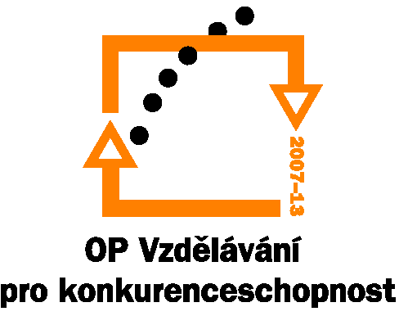

INVESTICE DO ROZVOJE VZDĚLÁVÁNÍ

Příloha č.1./I. k Výzvě k podání nabídek

KRYCÍ LIST NABÍDKY
Název zakázky: TAU - Dodávka propagačních materiálů, publikací a předmětů publicity.
Název dílčí zakázky: I. Dodávka propagačních materiálů a publikací
Název projektu: | „To je věda, seznamte se“ – podpora systematické práce s žáky a studenty v oblasti vědy, výzkumu a vývoje.  Registrační číslo: CZ.1.07/2.3.00/09.0121  Název programu: Operační program Vzdělávání pro konkurenceschopnost
Zadavatel
Název: |  | Univerzita Jana Evangelisty Purkyně v Ústí nad Labem
Sídlo: |  | Hoření 13, 400 96 Ústí nad Labem
IČ: |  | 44555601
Osoba oprávněná jednat jménem zadavatele: |  | doc. Ing. Iva Ritschelová, CSc., rektorka
Osoba pověřená organizačním zajištěním: |  | Mgr. Lenka Stiborová
Uchazeč
Název:
Sídlo:
tel.:
e-mail:
IČ:, DIČ::
zapsaný v obch. rejstříku: |  | ANO / NE
Osoba oprávněná jednat za zájemce:
NABÍDKOVÁ CENA
 |  |  | Cena zakázky celkem bez DPH (Kč)
Náhradní plnění ANO / NE
(splní organizace s více než 25 zaměstnanci a kde je více než 50% zaměstnaných osob se zdravotním postižením)
Uchazeč prohlašuje, že je svou nabídkou vázán celým obsahem nabídky po celou dobu
běhu zadávací lhůty.
Osoba oprávněná za zájemce jednat
Podpis oprávněné osoby, razítko:
Funkce:
Titul, jméno, příjmení:

